

**UNIVERSIDADE FEDERAL DE MINAS GERAIS**

**INSTITUTO DE CIÊNCIAS EXATAS**

**DEPARTAMENTO DE CIENCIA DA COMPUTAÇÃO**

Bernardo Augusto de Oliveira Senna

**TRABALHO PRATICO 01**

**Belo Horizonte**

**2017**

INTRODUÇÃO:

Todos os dias, muitas pessoas almoçam no restaurante da cantina do ICEX. Um dos problemas enfrentados pelos usuários, no entanto, são as grandes filas enfrentadas para pagar pela comida e se servir. Além disso, a quantidade de bandejas e pratos disponíveis é limitada, podendo ocorrer falta desses recursos dependendo da situação. A pessoa que gerencia a cantina quer contratar um sistema que melhore a distribuição de tarefas dentro da cantina. Para isso, ele contará com os alunos de AEDS II da UFMG do semestre 2017/1 para criar uma solução.

Sabendo disso, foi desenvolvido um programa que testa a velocidade média de atendimento de cada aluno que almoça na cantina. Dessa forma, algumas modificações foram feitas nas quantidades de filas e de bandejas, para que não atrase o almoço das pessoas por motivos de faltar algum item.

DESENVOLVIMENTO:

Todas as estruturas e soluções estão disponibilizadas e explicadas nos seguintes arquivos:

* TAD_FILA.c
* TAD_FILA.h
* TAD_PILHA.c
* TAD_PILHA.h

IMPLEMENTAÇÃO:

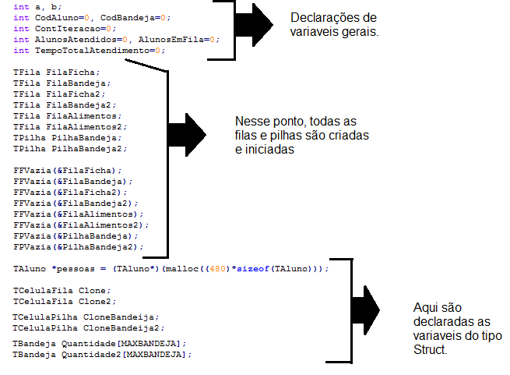

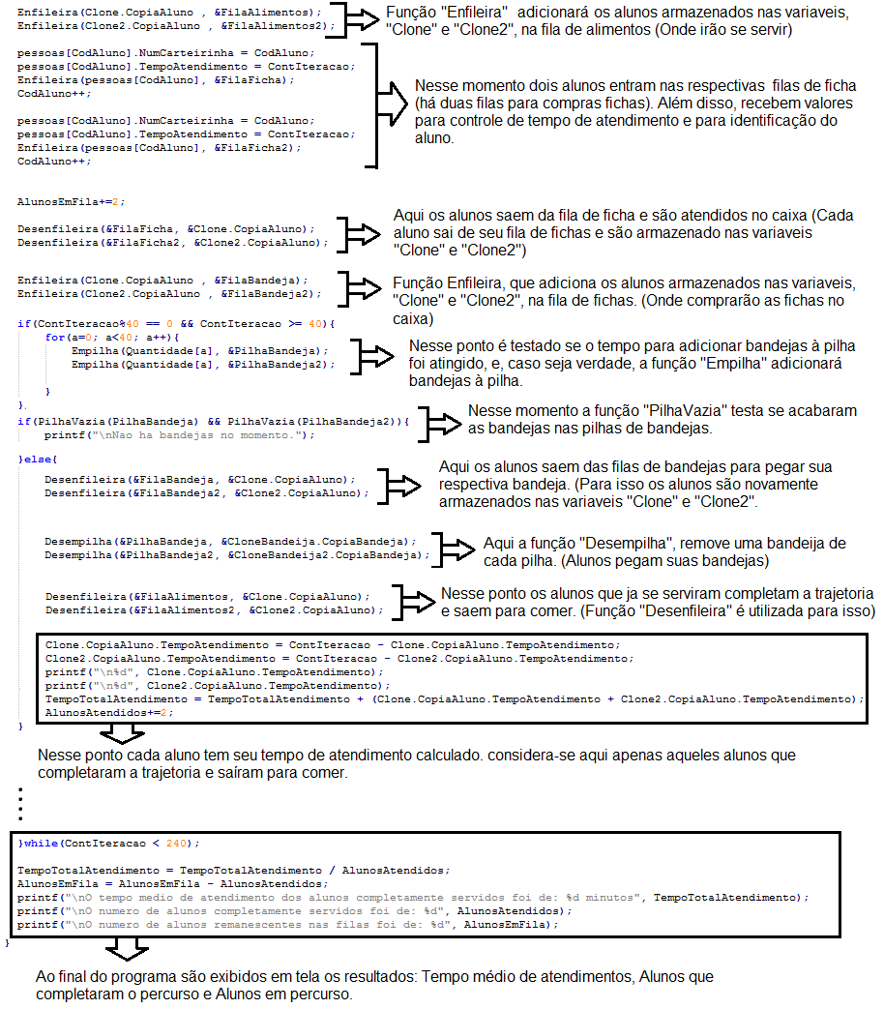

ANÁLISE:

Devido ao numero de estruturas “For” utilizadas em sua configuração o caso base acabou por apresentar, em seu pior caso, uma complexidade O(n²). Analisando a configuração personalizada percebe-se que ela apresentou, em seu pior caso, uma complexidade O(n).

RESULTADOS:

Caso Base:

* Tempo médio de atendimento = 99minutos.
* Numero de alunos que completaram a trajetória = 214.
* Numero de alunos em meio à trajetória = 266

Configuração Personalizada:

* Tempo médio de atendimento = 62minutos.
* Numero de alunos que completaram a trajetória = 464.
* Numero de alunos em meio à trajetória = 16.

CONCLUSÃO:

Apesar de um maior numero de linhas, a segunda configuração realizada foi compilada e executada mais rapidamente, além de melhorar os resultados de tempo médio de atendimento e o do numero de alunos que completaram sua trajetória. Isso quando comparada ao caso base.

Dessa forma recomenda-se bastante o uso da configuração personalizada na pratica da cantina do ICEx.